第四章习题
1）用平板法测定材料的导热系数，其主要部件为被测材料构成的平板，其一侧用电热器加热，另一侧用冷水将热量移走，同时板的两侧用热电偶测量其表面温度。设平板的导热面积为0.03m²，厚度为0.01m。测量数据如下：
电热器 |  | 材料的表面温度 ℃
安培数 A | 伏特数 V | 高温面 | 低温面
2.8  2.3 | 140  115 | 300  200 | 100  50
试求：①该材料的平均导热系数。②如该材料导热系数与温度的关系为线性：，则λ₀和a值为多少？ 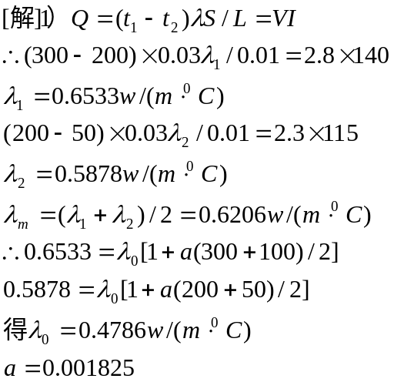
2）通过三层平壁热传导中，若测得各面的温度t₁、t₂、t₃和t₄分别为500℃、400℃、200℃和100℃，试求合平壁层热阻之比，假定各层壁面间接触良好。
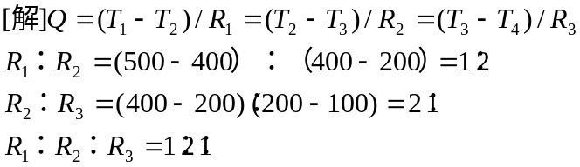
3）某燃烧炉的平壁由耐火砖、绝热砖和普通砖三种砌成，它们的导热系数分别为1.2W/(m·℃)，0.16 W/(m·℃)和0。92 W/(m·℃)，耐火砖和绝热转厚度都是0.5m，普通砖厚度为0.25m。已知炉内壁温为1000℃，外壁温度为55℃，设各层砖间接触良好，求每平方米炉壁散热速率。
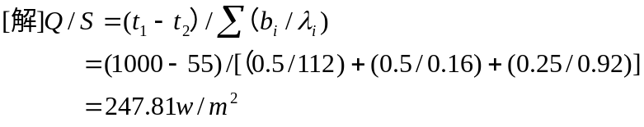
4）在外径100mm的蒸汽管道外包绝热层。绝热层的导热系数为0.08 W/(m·℃)，已知蒸汽管外壁150℃，要求绝热层外壁温度在50℃以下，且每米管长的热损失不应超过150W/m，试求绝热层厚度。
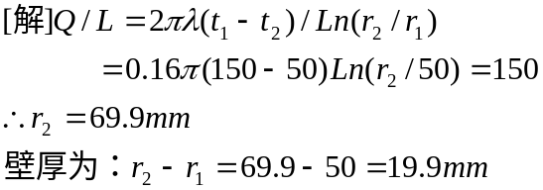
5）Φ38×2.5mm的钢管用作蒸汽管。为了减少热损失，在管外保温。 50第一层是mm厚的氧化锌粉，其平均导热系数为0.07 W/(m·℃)；第二层是10mm厚的石棉层，其平均导热系数为0.15 W/(m·℃)。若管内壁温度为180℃，石棉层外表面温度为35℃，试求每米管长的热损失及两保温层界面处的温度？
解：①r₀ = 16.5mm = 0.0165m ，r₁ =19mm = 0.019 m
r₂ = r₁＋δ₁ = 0.019＋0.05 = 0.069 m
r₃ = r₂＋δ₂ = 0.069＋0.01 = 0.079 m
λ₀ = 45 W/(m·℃)
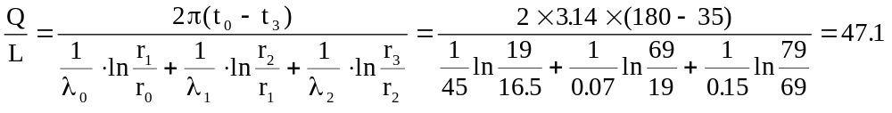W/m
② 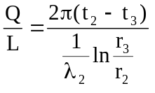 即 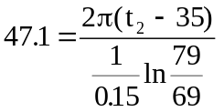
∴ t₂ = 41.8 ℃
6）通过空心球壁导热的热流量Q的计算式为：，其中，A₁、A₂分别为球壁的内、外表面积，试推导此式。
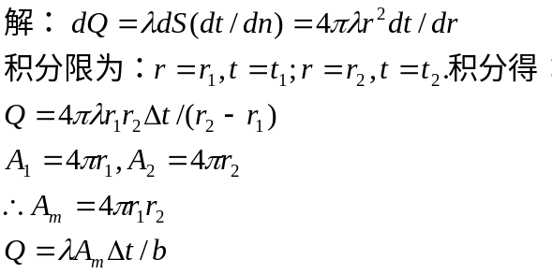
7）有一外径为150mm的钢管，为减少热损失，今在管外包以两层绝热层。已知两种绝热材料的导热系数之比₁，两层绝热层厚度相等皆为30mm。试问应把哪一种材料包在里层时，管壁热损失小。设两种情况下两绝热层的总温差不变。
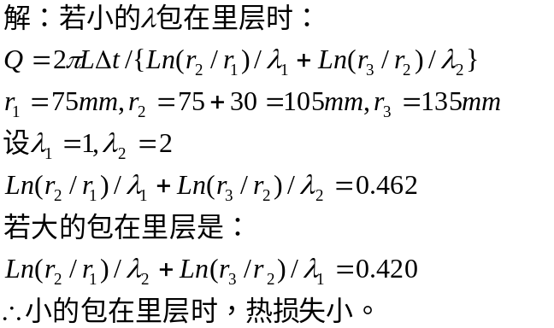
8）试用因次分析法推导壁面和流体间强制对流给热系数α的准数关联式。已知α为下列变量的函数：。式中λ、C_{P}、ρ、μ分别为流体的导热系数、等压热容、密度、粘度，u为流体流速，l为传热设备定型尺寸。
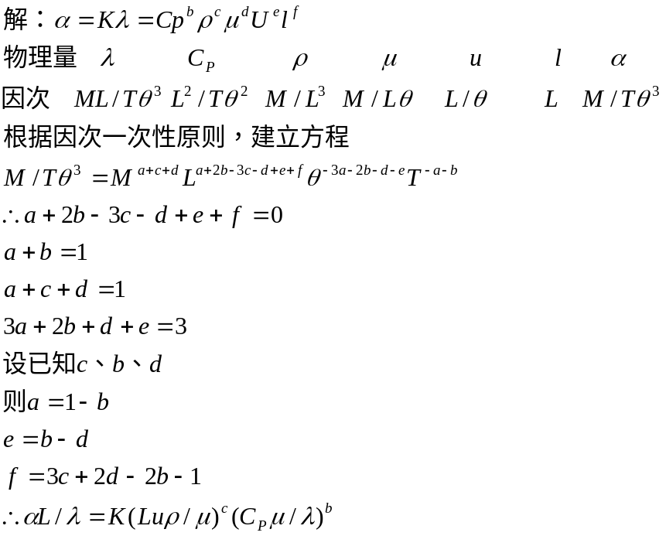
9）水流过φ60×3.5mm的钢管，由20℃被加热至60℃。已知，水流速为1.8m/s，试求水对管内壁的给热系数。
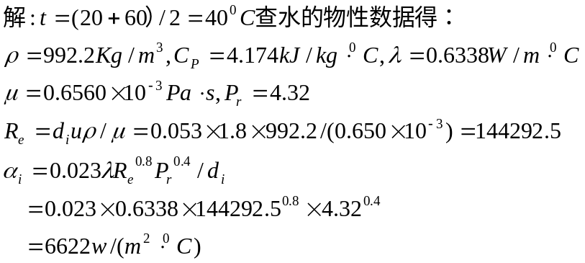
10）空气流过φ36×2mm的蛇管，流速为15m/s，从120℃降至20℃，空气压强4×10⁵Pa（绝压）。已知蛇管的曲率半径为400mm，，试求空气对管壁的给热系数。空气的密度可按理想气体计算，其余物性可按常压处理。
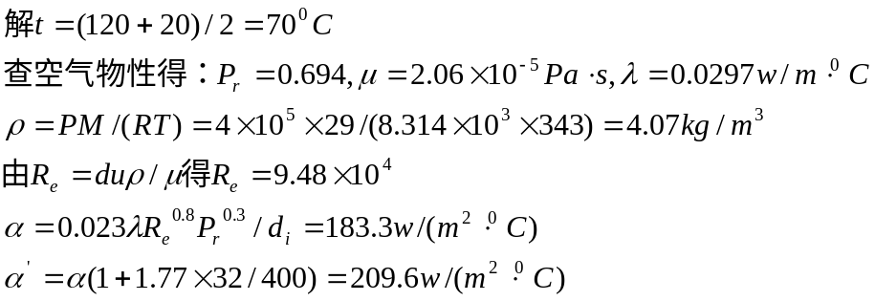
11）苯流过一套管换热器的环隙，自20℃升至80℃，该换热器的内管规格为φ19×2.5mm，外管规格为φ38×3mm。苯的流量为1800kg/h。试求苯对内管壁的给热系数。
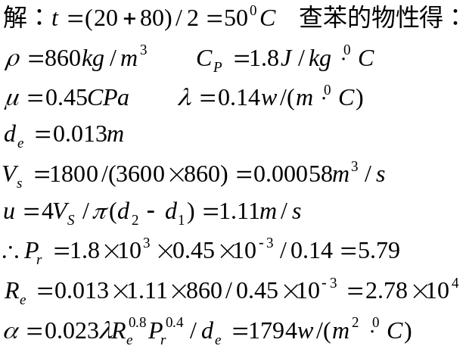
12）冷冻盐水（25%的氯化钙溶液）从φ25×2.5mm、长度为3m的管内流过，流速为0.3m/s，温度自-5℃升至15℃。假设管壁平均温度为20℃，试计算管壁与流体之间的平均对流给热系数。已知定性温度下冷冻盐水的物性数据如下：密度为1230kg/m³，粘度为4×10⁻³Pa·s，导热系数为0.57 W/(m·℃)，比热为2.85kJ/(kg·℃)。壁温下的粘度为2.5×10⁻³Pa·s。
解：d = 0.025－0.0025×2 = 0.02 m
∴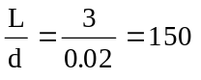 > 50
∵ u = 0.3m/s ∴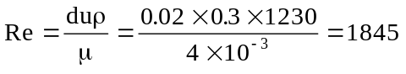 ＜ 2000 ∴层流
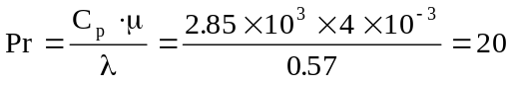
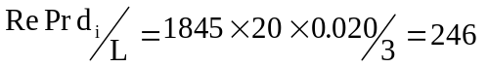＞100
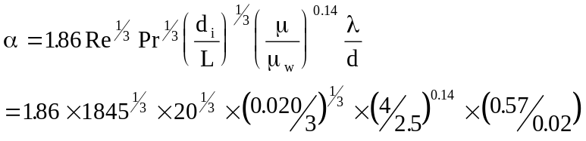
= 354.7 W/(m²⋅℃)
13）室内分别水平放置两根长度相同，表面温度相同的蒸汽管，由于自然对流两管都向周围散失热量，已知小管的，大管直径为小管的8倍，试求两管散失热量的比值为多少？
解：∵小管Gr⋅Pr = 10⁸ ∴b = 1/3 又因 Gr∝d₀³，故大管Gr⋅Pr ＞10⁸
则 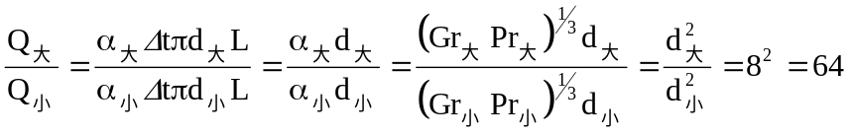
14）某烘房用水蒸汽通过管内对外散热以烘干湿纱布。已知水蒸汽绝压为476.24kPa，设管外壁温度等于蒸汽温度现室温及湿纱布温度均为20℃，试作如下计算：①使用一根2m长、外径50mm水煤气管，管子竖直放于水平放置单位时间散热量为多少？②若管子水平放置，试对比直径25mm和50mm水煤气管的单位时间单位面积散热之比。（管外只考虑自然对流给热）。
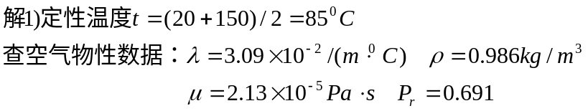
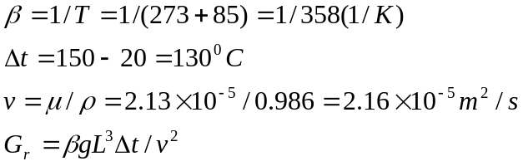
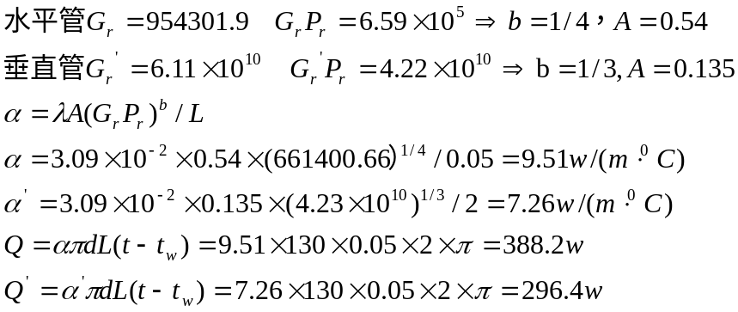
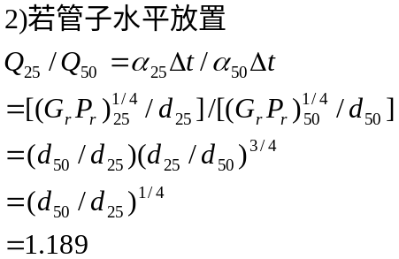
15）油罐中装有水平蒸汽管以加热管内重油，重油温度为20℃，蒸汽管外壁温为120℃，在定性温度下重油物性数据如下：密度为900kg/m³，比热1.88×10³J/(kg·℃)，导热系数为0.175W/(m·℃)，运动粘度为2×10⁻⁶m²/s，体积膨胀系数为3×10⁻⁴ l/℃，管外径为68mm，试计算蒸汽对重油的传热速度W/m²。
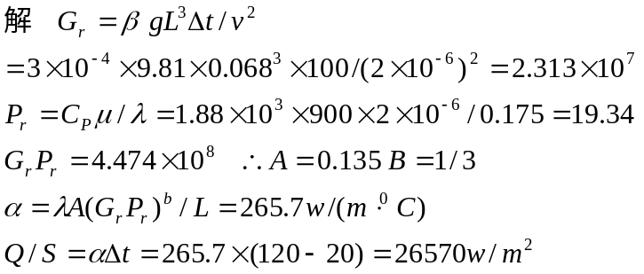
16）有一双程列管换热器，煤油走壳程，其温度由230℃降至120℃，流量为25000kg/h，内有φ25×2.5mm的钢管70根，每根管长6m，管中心距为32mm，正方形排列。用圆缺型挡板（切去高度为直径的25%），试求煤油的给热系数。已知定性温度下煤油的物性数据为：比热为2.6×10³J/(kg·℃)，密度为710 kg/m³，粘度为3.2×10⁻⁴Pa·s，导热系数为0.131 W/(m·℃)。挡板间距，壳体内径。
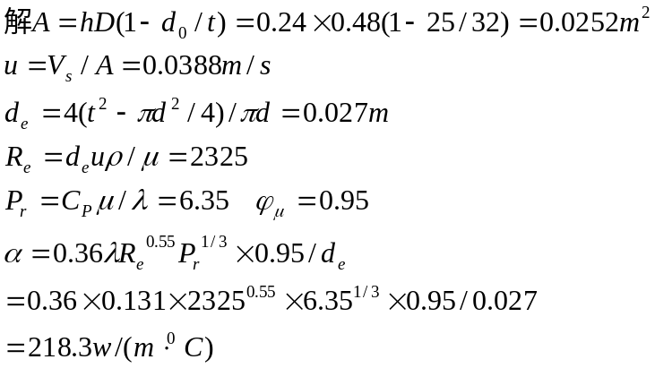
17）饱和温度为100℃的水蒸汽在长为2.5m，外径为38mm的竖直圆管外冷凝。管外壁温度为92℃。试求每小时蒸汽冷凝量。又若将管子水平放置每小时蒸汽冷凝量又为多少。
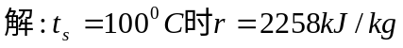
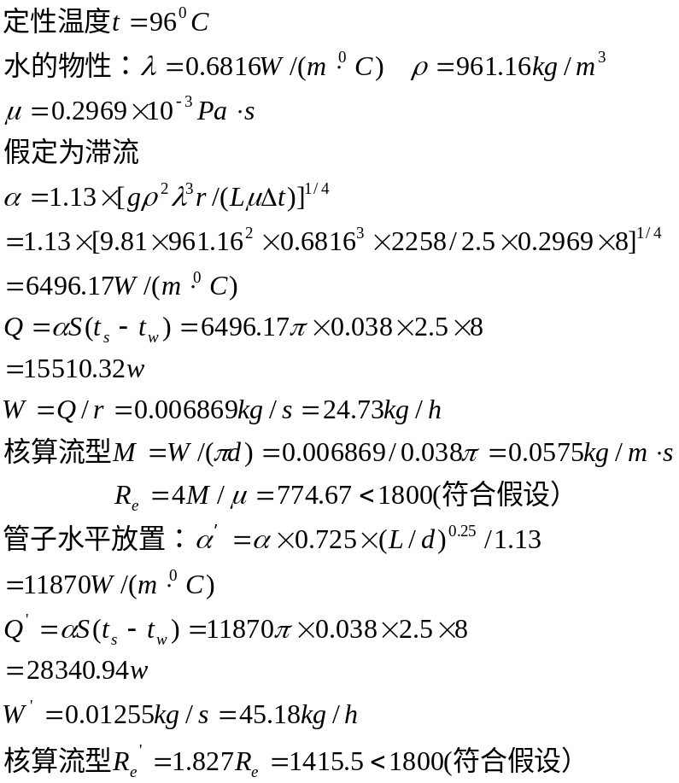
18）由φ25×2.5mm、225根长2米的管子按正方形直列组成的换热器，用1.5×10⁵Pa的饱和蒸汽加热某液体，换热器水平放置。管外壁温度为88℃，试求蒸汽冷凝量。
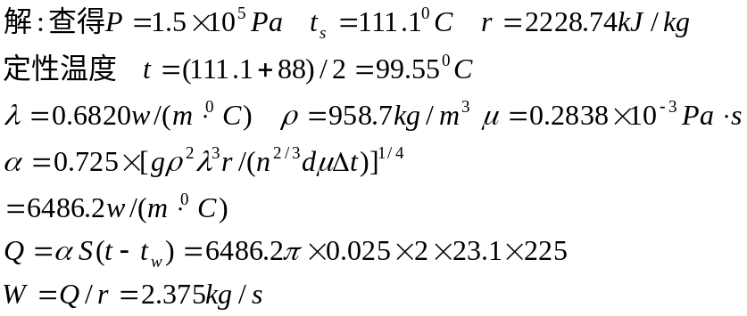
19）设有A、B两平行固体平面，温度分别为T_{A}和T_{B}（T_{A}>T_{B}）。为减少辐射散热，在这两平面间设置n片很薄的平行遮热板，设A所有平面的表面积相同，黑度相等，平板间距很小，试证明设置遮热板后A平面的散热速率为不装遮热板时的倍。
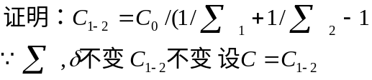
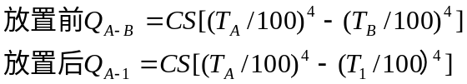
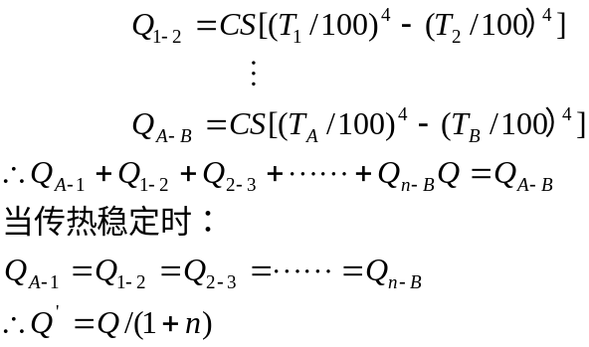
20）用热电偶测量管内空气温度，测得热电偶温度为420℃，热电偶黑度为0.6，空气对热电偶的给热系数为35 W/(m·℃)，管内壁温度为300℃，试求空气温度。
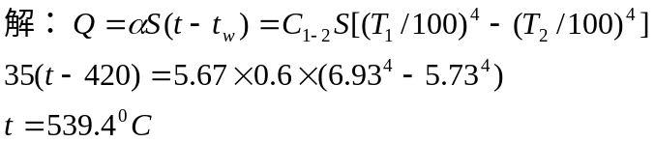
21）外径为60mm的管子，其外包有20mm厚的绝热层，绝热层材料导热系数为0.1 W/(m·℃)，管外壁温度为350℃，外界温度为15℃，试计算绝热层外壁温度。若欲使绝热层外壁温度再下降5℃，绝热层厚度再增加多少。
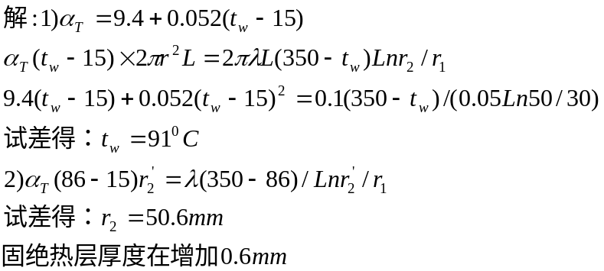
22）设计一燃烧炉，拟用三层砖，即耐火砖、绝热砖和普通砖。耐火砖和普通砖的厚度为0.5m和0.25m。三种砖的系数分别为1.02 W/(m·℃)、0.14 W/(m·℃)和0.92 W/(m·℃)，已知耐火砖内侧为1000℃，外壁温度为35℃。试问绝热砖厚度至少为多少才能保证绝热砖温度不超过940℃，普通砖不超过138℃。
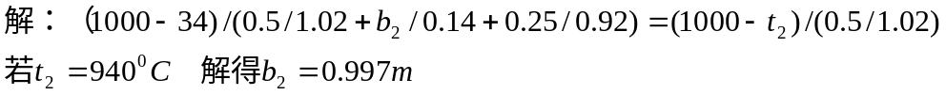
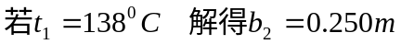
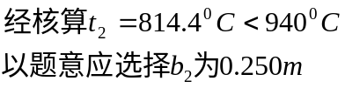
23）为保证原油管道的输送，在管外设置蒸汽夹。对一段管路来说，设原油的给热系数为420 W/(m·℃)，水蒸气冷凝给热系数为10⁴ W/(m·℃)。管子规格为φ35×2mm钢管。试分别计算K_{i}和K₀，并计算各项热阻占总热阻的分率。
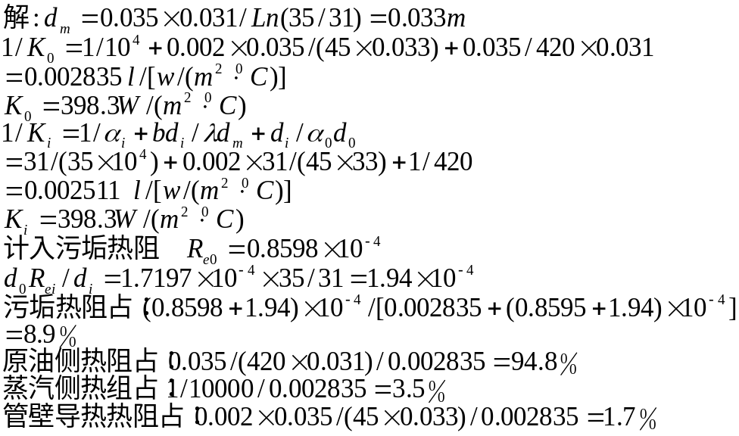
24）某列管换热器，用饱和水蒸汽加热某溶液，溶液在管内呈湍流。已知蒸汽冷凝给热系数为10⁴ W/(m·℃)，单管程溶液给热系数为400W/(m·℃)，管壁导热及污垢热阻忽略不计，试求传热系数。若把单管程改为双管程，其它条件不变，此时总传热系数又为多少？
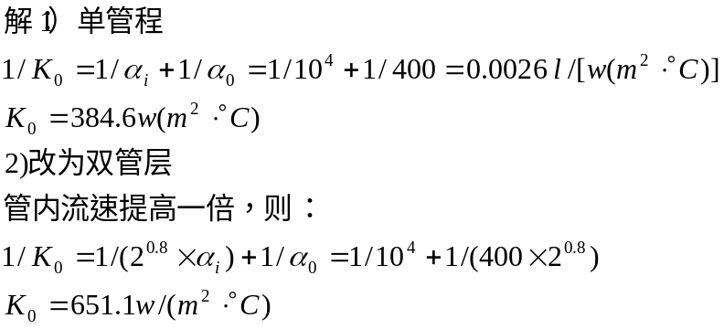
25）一列管换热器，管子规格为φ25×2.5mm，管内流体的对流给热系数为100 W/(m·℃)，管外流体的对流给热系数为2000 W/(m·℃)，已知两流体均为湍流流动，管内外两侧污垢热阻均为0.0018 m·℃/W。试求：①传热系数K及各部分热阻的分配；②若管内流体流量提高一倍，传热系数有何变化？③若管外流体流量提高一倍，传热系数有何变化？
解：①R_{i} = R₀ = 0.00118m²⋅℃/W 钢管λ = 45W/(m⋅℃)
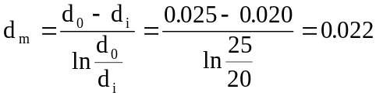 m
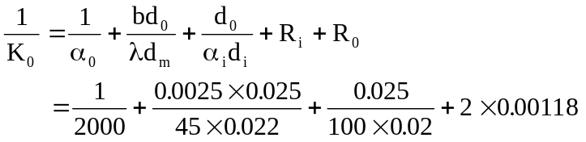
= 0.01542 1/(W/m²℃)
K₀ = 64.84 W/(m²⋅℃)
热阻分配：
污垢：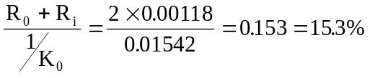
管外：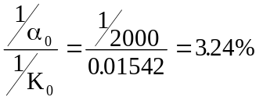
管内：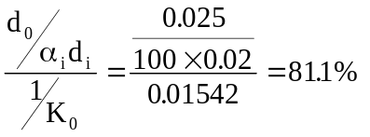
管壁：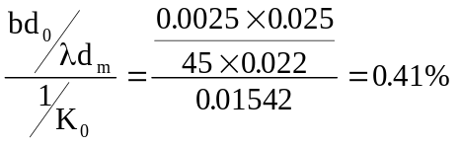
②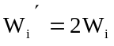 ， 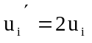 ， 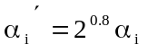
∴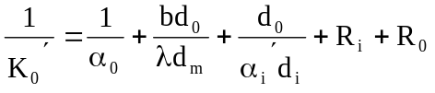
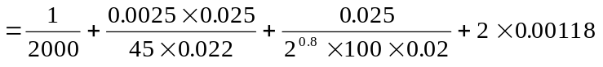
= 0.01010 m²℃/W
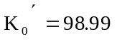 W/( m²℃)
③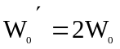 ， 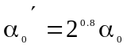
∴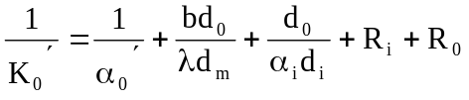
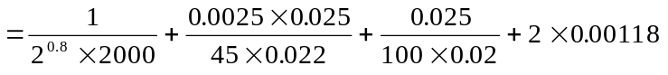
= 0.01521 m²℃/W
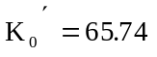 W/( m²℃)

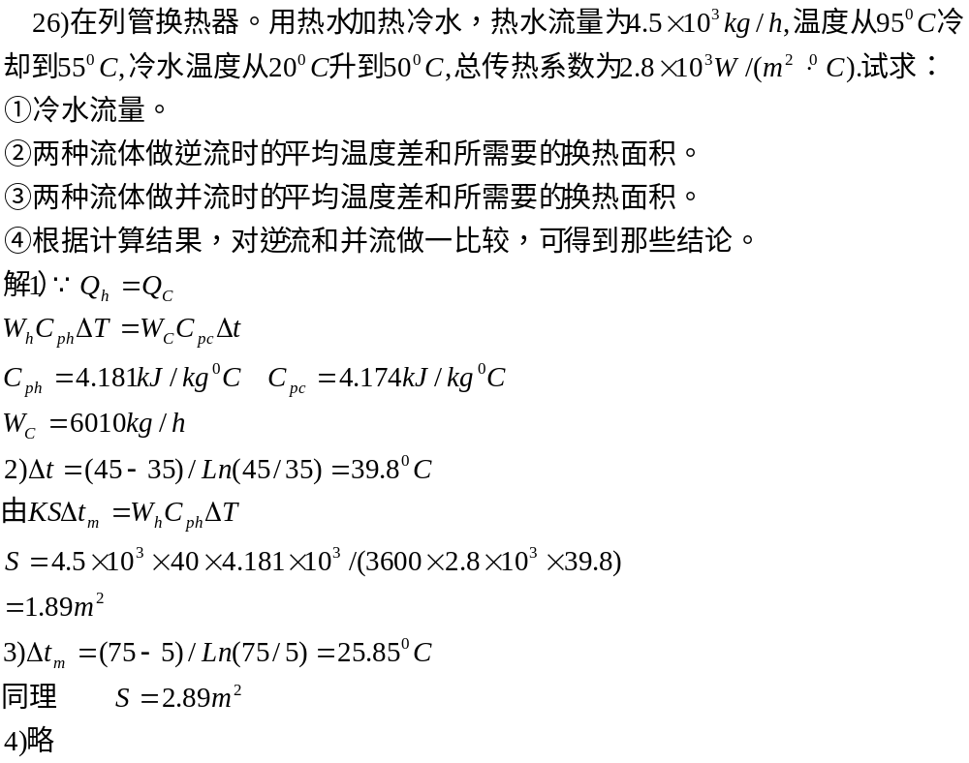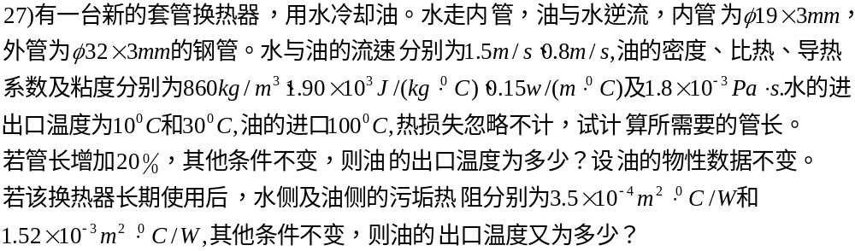
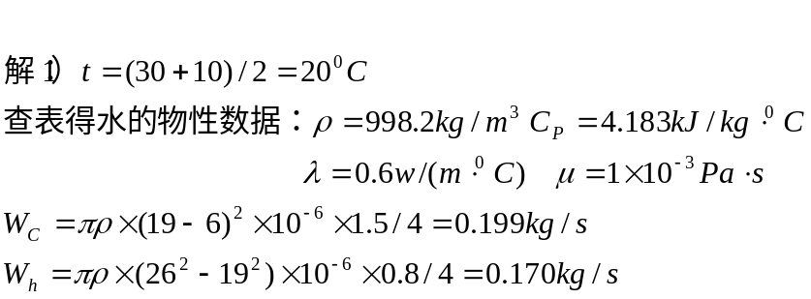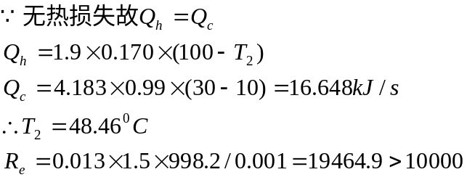
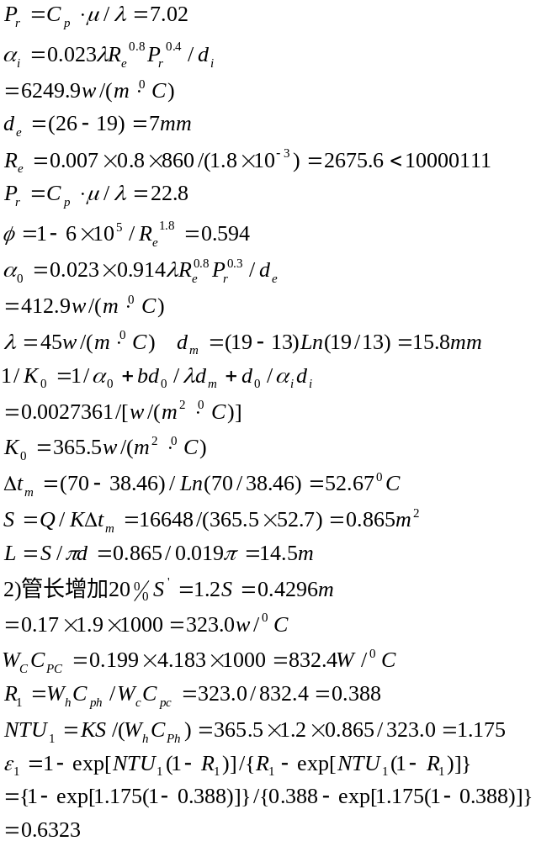
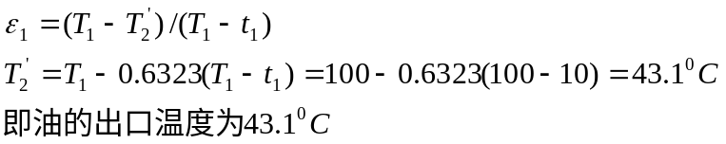
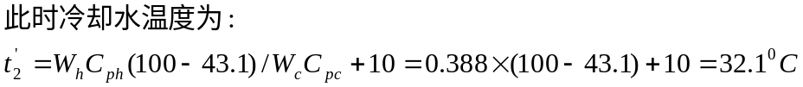
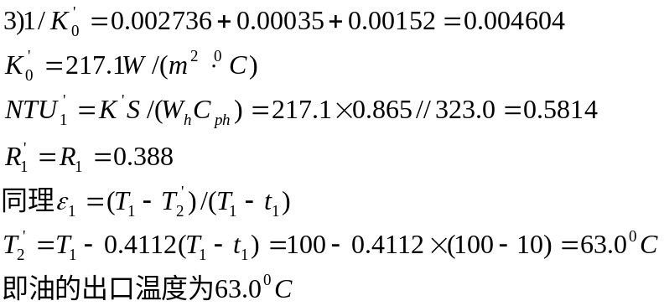

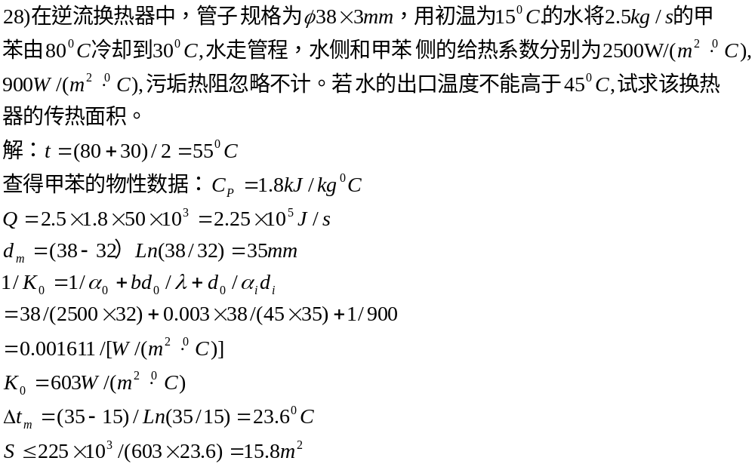
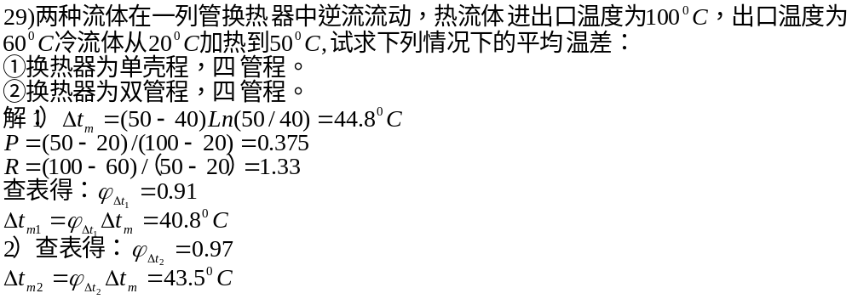
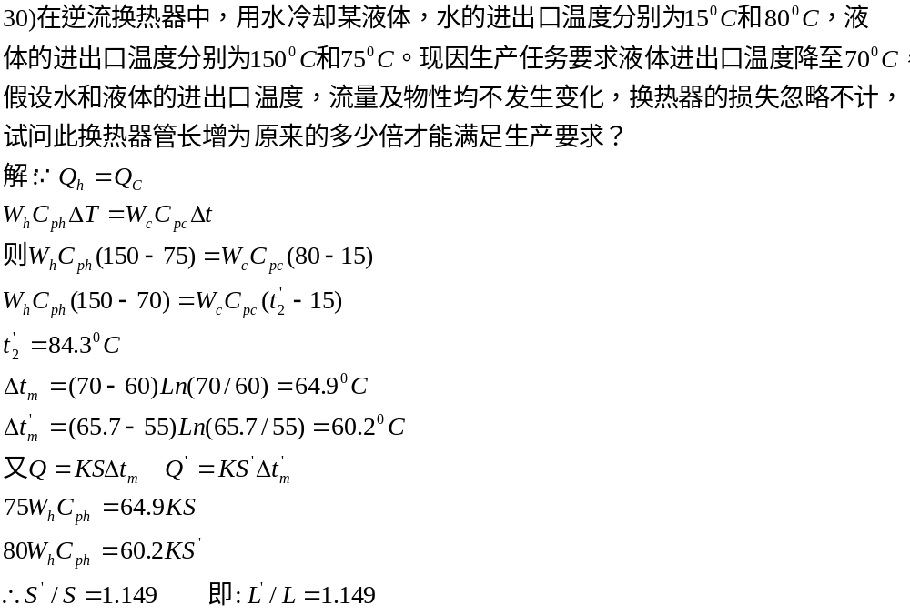31) 120℃饱和水蒸汽将空气从20℃加热至80℃，空气流量1.20×10⁴kg/h。现有单程列管换热器，φ25×2.5mm钢管300根，管长3m，α₀ = 10⁴W/(m²℃)，污垢及管壁热阻不计。问此换热器能否满足要求。
解：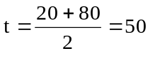℃
50℃空气，ρ = 1.093kg/m³，C_{p} = 1.005kJ/(kg⋅℃)，λ = 0.02824W/(m⋅℃)
μ = 1.96×10⁻⁵ Pa⋅s ，Pr = 0.698
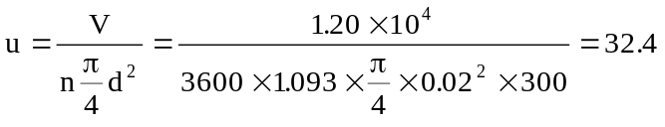 m/s
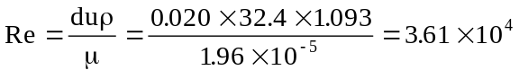＞10000
∴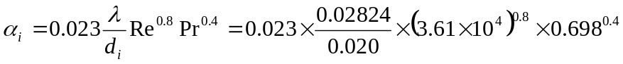
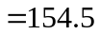W/(m²℃)
∵α₀＞＞α_{i} ∴K_{i} = α_{i} = 124.5 W/(m²℃)
Q = W_{c}C_{pc}Δt = 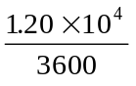×1.005×60 = 201 kJ/s
Δt_{m} = 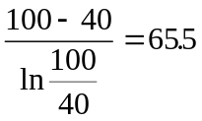 ℃
Q = K_{i}A_{i}Δt_{m} 即 201×10³ = 124.5A_{i}×65.5 ∴A_{i} = 24.6 m²
又，A_{i} = nπd_{i}L 即 24.6 = 300π×0.020L ∴ L = 1.31 m＜3 m
∴ 满足要求
32）某单壳程单管程列管换热器，用1.8×10⁵Pa饱和水蒸汽加热空气，水蒸汽走壳程，其给热系数为10⁵ W/(m·℃)，空气走管内，进口温度20℃，要求出口温度达110℃，空气在管内流速为10m/s。管子规格为φ25×2.5mm的钢管，管数共269根。试求换热器的管长。
若将该换热器改为单壳程双管程，总管数减至254根。水蒸汽温度不变，空气的质量流量及进口温度不变，设各物性数据不变，换热器的管长亦不变，试求空气的出口温度。
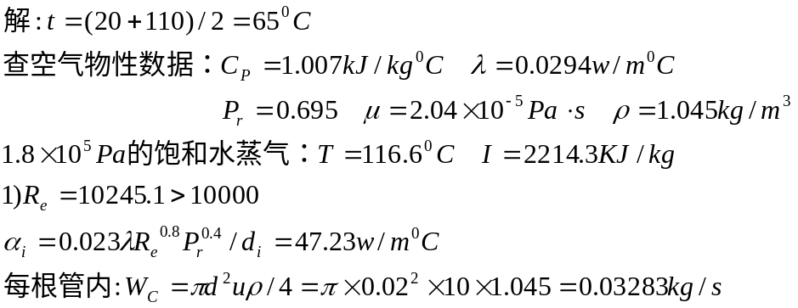
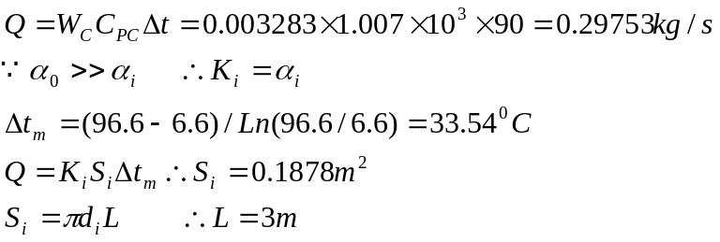
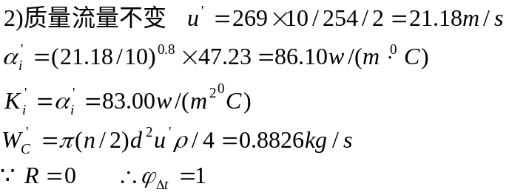
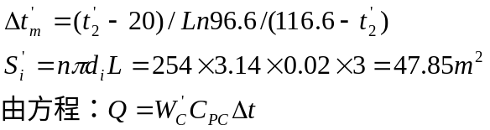
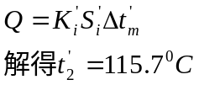
33）一套管换热器，用热柴油加热原油，热柴油与原油进口温度分别为155℃和20℃。已知逆流操作时，柴油出口温度50℃，原油出口60℃，若采用并流操作，两种油的流量、物性数据、初温和传热系数皆与逆流时相同，试问并流时柴油可冷却到多少温度？
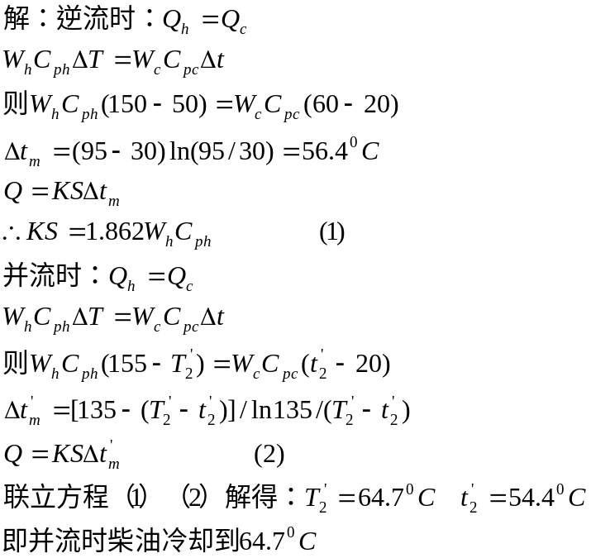
34）一套管换热器，冷、热流体的进口温度分别为55℃和115℃。并流操作时，冷、热流体的出口温度分别为75℃和95℃。试问逆流操作时，冷、热流体的出口温度分别为多少？假定流体物性数据与传热系数均为常量。
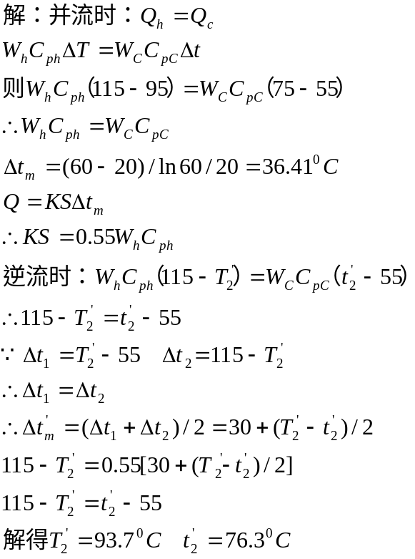
35）一列管换热器，管外用2.0×10⁵Pa的饱和水蒸汽加热空气，使空气温度从20℃加热到80℃，流量为20000kg/h，现因生产任务变化，如空气流量增加50%，进、出口温度仍维持不变，问在原换热器中采用什么方法可完成新的生产任务？
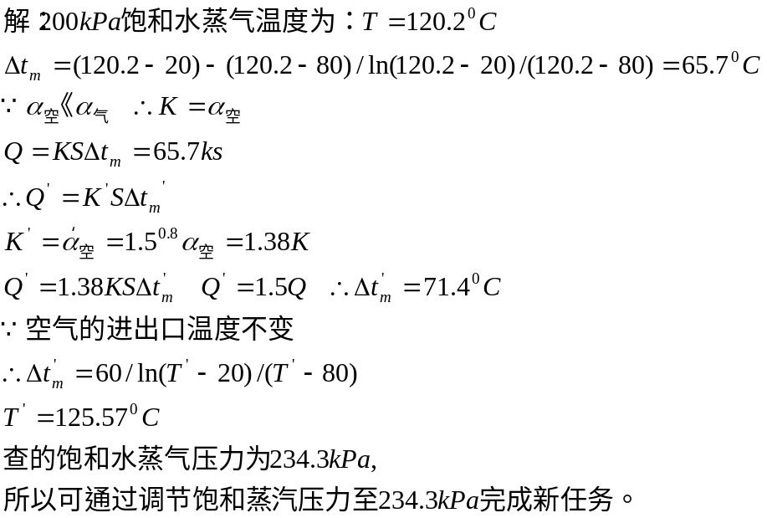’
36）在一单管程列管式换热器中，将2000kg/h的空气从20℃加热到80℃，空气在钢质列管内作湍流流动，管外用饱和水蒸汽加热。列管总数为200根，长度为6m，管子规格为φ38×3mm。现因生产要求需要设计一台新换热器，其空气处理量保持不变，但管数改为400根，管子规格改为φ19×1.5mm，操作条件不变，试求此新换热器的管子长度为多少米？
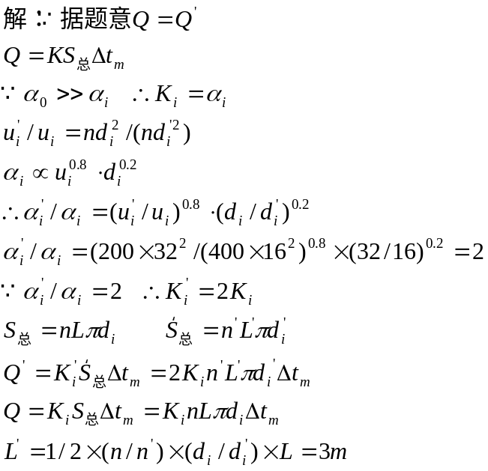
37）在单程列管换热器内，用120℃的饱和水蒸汽将列管内的水从30℃加热到60℃，水流经换热器允许的压降为3.5Pa。列管直径为φ25×2.5mm，长为6m，换热器的热负荷为2500kW。试计算：①列管换热器的列管数；②基于管子外表面积的传热系数K。
假设：列管为光滑管，摩擦系数可按柏拉修斯方程计算，。
解：(1)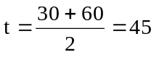℃
45℃时水：ρ = 990kg/m³ ,C_{p} = 4.174×10³ J/(kg℃)，λ = 64.03×10⁻²W/(m℃)
μ = 60.12×10⁻⁵Pa⋅s ，Pr = 3.925
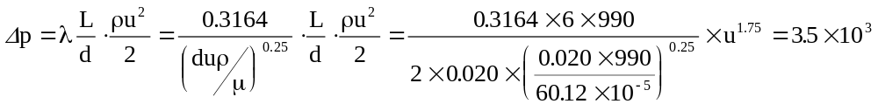 ∴ u = 1.00m/s
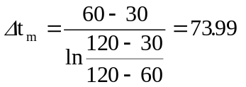℃
设管壁及污垢热阻可略
∵α₀＞＞α_{i} ∴K_{i} = α_{i}
对一根管，
= 3.895×10⁴ W
又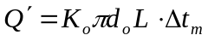，即 3.895×10⁴ = 5.23×10³×π×0.02×6×73.99
∴ 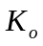= 1.117×10³ W/(m²⋅℃)
(2) 
∴ 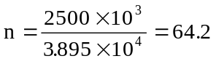 取n为64根。
38）有一立式单管程列管换热器，其规格如下：管径φ25×2.5mm，管长3m，管数30根。现用该换热器冷凝冷却CS₂饱和蒸汽，从饱和温度46℃冷却到10℃。CS₂走管外，其流量为250kg/h，冷凝潜热为356kJ/kg，液体CS₂的比热为1.05kJ/(kg·℃)。水走管内与CS₂呈逆流流动，冷却谁进出温度分别为5℃和30℃。已知CS₂冷凝和冷却时传热系数（以外表面积计）分别为和。问此换热器是否合用？
解：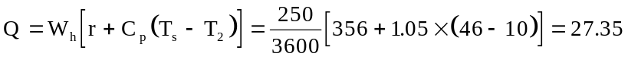 kJ/s
设换热器上部为蒸汽冷凝段,以下标“1”表示,下部为冷却段,以“2”表示
则 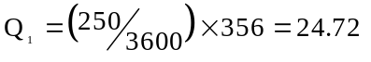 kJ/s T₁=46℃
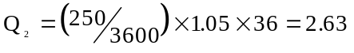kJ/s t₂=30℃ Q₁ Q₂ T₂=10℃
设冷水C_{p}为常量，则上下两段分界处t₃： t₃ t₁=5℃

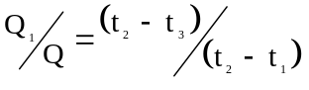
即 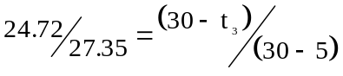 ∴t₃ = 7.4℃
于是：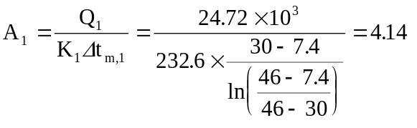m²
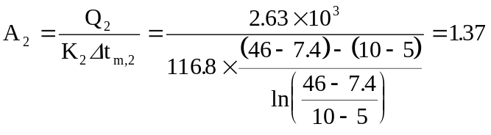m²
∴A = A₁＋A₂ = 4.14＋1.37 = 5.51m²(以外表面积计)
现有换热器A＇= nπd₀L = 30×π×0.025×3 = 7.07 m²＞ A
故能适用。

39）现有两台规格完全一样的列管换热器，其中一台每小时可以将一定量气体自80℃冷却到60℃，冷却水温度自20℃升到30℃，气体在管内与冷却水呈逆流流动，已知总传热系数（以内表面积为基准）K_{i}为40 W/(m·℃)。现将两台换热器并联使用，忽略管壁热阻、垢层热阻、热损失及因空气出口温度变化所引起的物性变化。试求：①并联使用时总传热系数；②并联使用时每个换热器的气体出口温度；③若两换热器串联使用，其气体出口温度又为多少（冷却水进出每个换热器的温度不变）？
解：单台：W_{h}⋅C_{ph}(T₁－T₂) = W_{c}⋅C_{pc}(t₂－t₁)
∴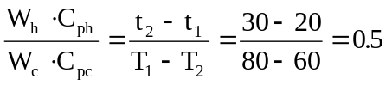
W_{h}⋅C_{ph}(T₁－T₂) = K_{i}⋅A_{i}⋅Δt_{m}，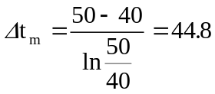℃
∴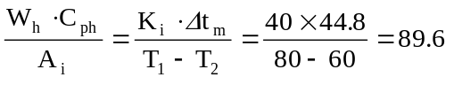
二台并联：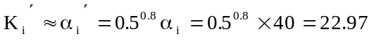W/(m²⋅℃)
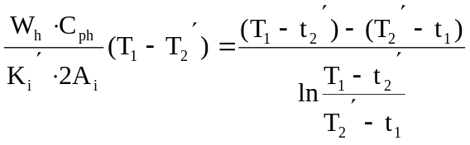
即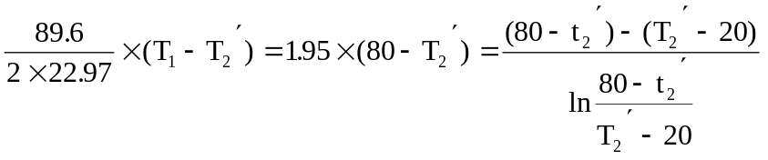……①
又 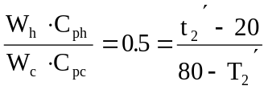 …………………………………………②
由①、②式联立，解得 T₂′= 57.6℃，t₂′= 31.2℃
二台串联：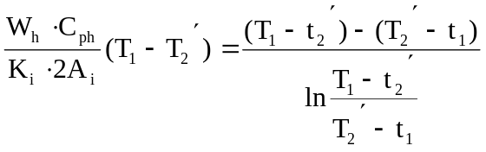
即: 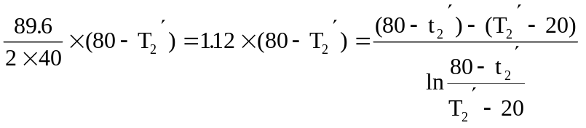 ………③
又： ……………………………………………④
③、④式联立，解得：T₂′=48.2℃ ， t₂′ = 35.9℃
40）拟设计一台列管换热器，20kg/s的某油品走壳程，温度自160℃降至115℃，热量用于加热28kg/s的原油。原油进口温度为25℃，两种油的密度均为870kg/m³。其他物性数据如下：
名称 | C_{P} kJ/(kg·℃) | μ Pa·s | λ W/(m·℃)
原油  油品 | 1.99  2.20 | 2.9×10⁻³  5.2×10⁻³ | 0.136  0.119
解：(略)

